Resolución del Pleno del Instituto de Transparencia, Acceso a la Información Pública y Protección de Datos Personales del Estado de México y Municipios, con domicilio en Metepec, Estado de México; de fecha veinticinco (25) de octubre de dos mil veintitrés.

VISTO el expediente electrónico formado con motivo del recurso de revisión 14668/INFOEM/IP/RR/2022, promovido por XXX XXX XXX, a quien en lo sucesivo se le identificará como RECURRENTE, en contra de la respuesta de la Fiscalía General de Justicia del Estado de México, en adelante el SUJETO OBLIGADO, se procede a dictar la presente resolución, con base en los siguientes:

ANTECEDENTES

- En fecha quince de agosto de dos mil veintidós, se presentó ante el SUJETO OBLIGADO vía SAIMEX, la solicitud de información pública registrada con el número 00641/FGJ/IP/2022; en la que solicitó la siguiente información:

“BUEN DÍA, POR MEDIO DEL PRESENTE SOLICITO QUE LA FISCALÍA GENERAL DE JUSTICIA DEL ESTADO DE MÉXICO ME INFORME LO SIGUIENTE: 1.- CUAL ES EL SUELDO DE UN AGENTE DE MINISTERIO PÚBLICO? 2.- CUAL ES EL SUELDO DEL SECRETARÍO DE MINISTERIO PÚBLICO? 3.- PORQUE EL SUELDO DEL AGENTE DEL MINISTERIO PÚBLICO NO SUBE? 4.- CUANTOS AÑOS LLEVA EL SUELDO DEL AGENTE DEL MINISTERIO PÚBLICO QUE NO SUBE COMO LAS DEMÁS PLAZAS?' 5.- QUE HAN HECHO PARA QUE SE HOMOLOGUEN LOS SUELDOS?? 6.- HARÁN ALGO PARA AUMENTAR EL SUELDO QUE SIGUE INTACTO DESDE HACE MÁS DE 20 AÑOS DE PLAZA DE AGENTE DEL MINISTERIO PÚBLICO”

- Se eligió como modalidad de entrega de la información: A través del SAIMEX.

- El cinco de septiembre de dos mil veintidós, el SUJETO OBLIGADO, dio respuesta a través del archivo electrónico denominado RESPUESTA 641_2022_09_05_16_05_51_825.pdf, cuyo contenido corresponde medular refiere lo siguiente:
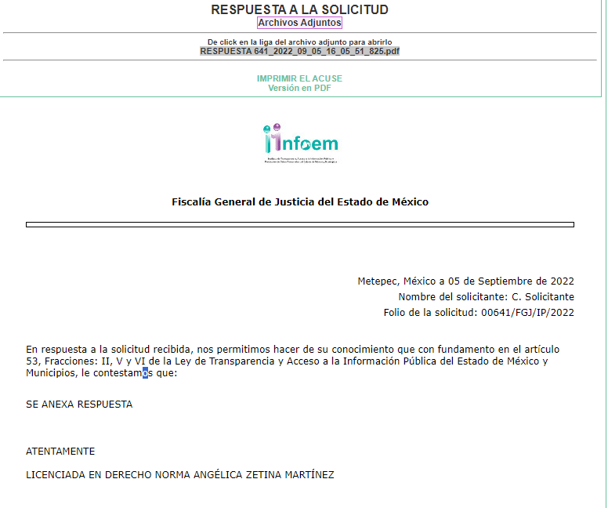

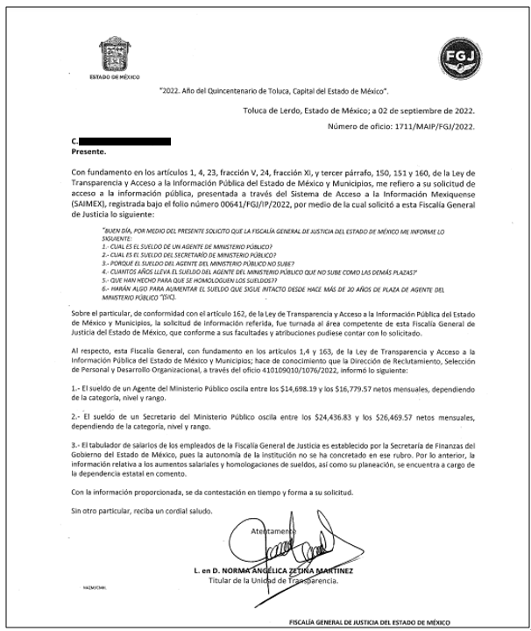

- El doce de septiembre de dos mil veintidós, el particular interpuso el recurso de revisión en contra de la respuesta, manifestando las siguientes razones o motivos de inconformidad:
- Acto impugnado: “La información que se entregó sea incompleta o no corresponda con la solicitud”

- Razones o Motivos de inconformidad: “NO SE PROPORCIONA LA INFORMACIÓN COMPLETA, YA QUE SI BIEN ES CIERTO LA FISCALIA DEPENDE DEL PRESUESTO, NO MENOS CIERTO ES QUE DEBE DE REALIZAR GESTIONES PARA QUE LOS SUELDOS SE HOMOLOGUEN, EN ESTE CASO UN AGENTE DEL MINISTERIO PÚBLICO GANA MENOS QUE UN SECRETARÍO DEL MINISTERIO PÚBLICO, PREGUNTAS QUE NO SE CONTESTARON DEL NUMERAL 5 AL 6”

- La Comisionada Ponente, con fundamento en lo dispuesto por el artículo 185 fracción II de la ley de la materia, a través del acuerdo de admisión de quince de septiembre de dos mil veintidós, puso a disposición de las partes el expediente electrónico vía SAIMEX a efecto de que en un plazo máximo de siete días manifestaran lo que a su derecho conviniera, ofrecieran pruebas y alegatos según corresponda a los casos concretos, y el SUJETO OBLIGADO presentará el Informe Justificado procedente.

- El veintisiete de septiembre de dos mil veintidós, el SUJETO OBLIGADO rindió el informe justificado correspondiente, tal y como se aprecia a continuación:

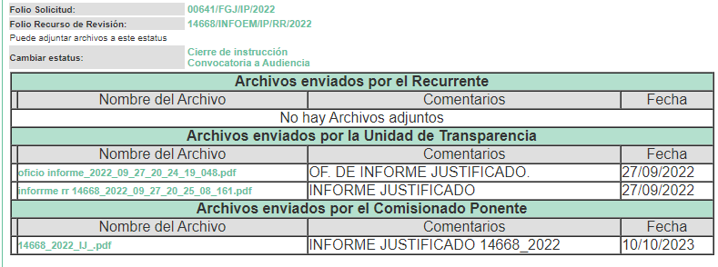
Del archivo denominado Oficio informe_2022_09_27_20_24_19_048.pdf, se desprende lo siguiente:
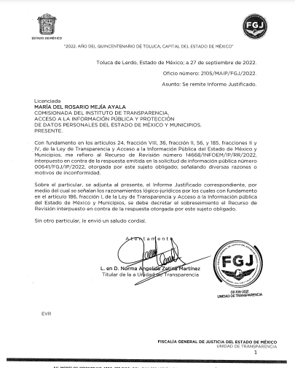

- Archivo denominado informe rr 14668_2022_09_27_20_25_08_161.pdf, que contiene el oficio número 2106/MAIP/FGJ/2022, dirigido a la Licenciada María del Rosario Mejía Ayala, Comisionada del Instituto de Transparencia, Acceso a la Información Pública y Protección de Datos Personales del Estado de México y signado por la L. en D. Norma Angélica Zetina Martínez, Titular de la Unidad de Transparencia por medio del cual se rinde el Informe Justificado y en donde se confirma su respuesta inicial, sin agregar elementos novedosos.

- Por su parte, EL PARTICULAR fue omiso en realizar manifestación alguna.

- Mediante acuerdo de día dieciséis de junio del año en curso, se decretó la ampliación del plazo para resolver el recurso de revisión por 30 días, se amplía, por una sola vez, por un periodo de 15 días hábiles adicionales; dada la complejidad del asunto, al respecto es menester realizar las siguientes precisiones.

- De previo y especial pronunciamiento. Argumentos a considerar en las resoluciones a los recursos de revisión para justificar los fallos emitidos fuera del plazo legal de 45 días.

- Este organismo garante no pasa por alto justificar, que la dilación en la resolución del presente asunto encuentra justificación en el alto número de recursos de revisión recibidos dentro del primer semestre del año dos mil veintidós, que, en comparación con los recibidos el año pasado dentro del mismo periodo, se ha incrementado aproximadamente un 400% el número de medios de impugnación que deben resolverse por este Instituto, circunstancia atípica que ha rebasado las capacidades técnicas y humanas del personal encargado de la proyección de las resoluciones a dichos medios de impugnación.

- Por ello, es menester precisar que, si bien se ha excedido el plazo para resolver el presente medio de impugnación, de conformidad con la ley de la materia, dicha dilación es de carácter excepcional y se encuentra justificada en los elementos para medir la razonabilidad del plazo de resolución de asuntos conforme a los parámetros establecidos por diversos órganos jurisdiccionales federales, aplicables también en procedimientos análogos, como el que nos ocupa.

- Así, en términos de lo que establecen los artículos 8.1 y 25 de la Convención Americana sobre Derechos Humanos, los recursos deben ser sencillos y resolverse en el menor tiempo posible, tomando en consideración la dilación total del procedimiento; esto es, en un plazo razonable.

- En ese sentido, el legislador fijó los términos procesales en las leyes, de manera general, sin que pudiera prever la variada gama de casos que son resueltos por los órganos jurisdiccionales o cuasi jurisdiccionales, tanto por la complejidad de los hechos, como por el número de casos que conocen.

- Por ello, excepcionalmente, si un asunto es resuelto con posterioridad a los plazos señalados por la norma debe analizarse la razonabilidad de dicha dilación atendiendo a los siguientes criterios:
- Complejidad del Asunto: La complejidad de la prueba, la pluralidad de sujetos procesales, el tiempo transcurrido, las características y contexto del recurso.
- Actividad Procesal del interesado. Acciones u omisiones del interesado.
- Conducta de la Autoridad: Las Acciones u omisiones realizadas en el procedimiento. Así como si la autoridad actuó con la debida diligencia.
d) La afectación generada en la situación jurídica de la persona involucrada en el proceso: Violación a sus derechos humanos.

- De modo que, cuando se trate de un asunto excepcional, por alguna o todas las características mencionadas o bien, cuando el ingreso de asuntos al órgano jurisdiccional o cuasi jurisdiccional respectivo supere notoriamente al que podría considerarse normal, debe concluirse que es una excluyente de responsabilidad en relación con la actuación del funcionario, como ha acontecido en el caso que nos ocupa.

- Argumento que encuentra sustento en la jurisprudencia P./J. 32/92 emitida por el Pleno de la Suprema Corte de Justicia de la Nación de rubro “TÉRMINOS PROCESALES. PARA DETERMINAR SI UN FUNCIONARIO JUDICIAL ACTUÓ INDEBIDAMENTE POR NO RESPETARLOS SE DEBE ATENDER AL PRESUPUESTO QUE CONSIDERÓ EL LEGISLADOR AL FIJARLOS Y LAS CARACTERÍSTICAS DEL CASO.”, visible en la Gaceta del Seminario Judicial de la Federación con el registro digital 205635.

- Razones por las cuales cabe concluir que, la resolución al recurso de revisión se solventa hasta esta fecha, debido a que existe una excesiva carga de trabajo en desproporción a la capacidad de los recursos materiales y humanos con que cuenta este Instituto para atender la enorme demanda de usuarios que acuden para que se les garantice su Derecho de acceso a la información Pública y Protección de Datos Personales, aunado a la complejidad de los hechos a los que se refieren, así como al volumen del expediente, la extensión de los escritos y pruebas aportadas y desahogadas por las partes; lo que impide la tramitación de los recursos dentro de los términos legales previamente establecidos por la Ley, por tratarse de causas de fuerza mayor.

- Por ello, este organismo garante comprometido con la tutela de los derechos humanos confiados, señala que este exceso del plazo legal para resolver el presente asunto, resulta de carácter excepcional.

- Al respecto, también son de considerar los criterios sostenidos por el Cuarto Tribunal Colegiado en Materia Administrativa del Primer Circuito, cuyos rubros y datos de identificación son los siguientes:

“PLAZO RAZONABLE PARA RESOLVER. DIMENSIÓN Y EFECTOS DE ESTE CONCEPTO CUANDO SE ADUCE EXCESIVA CARGA DE TRABAJO.” consultable en el Seminario Judicial de la Federación y su gaceta, con el registro digital 2002351.

“PLAZO RAZONABLE PARA RESOLVER. CONCEPTO Y ELEMENTOS QUE LO INTEGRAN A LA LUZ DEL DERECHO INTERNACIONAL DE LOS DERECHOS HUMANOS.”, visible en el Seminario Judicial de la Federación y su gaceta, con el registro digital 2002350.”

- Finalmente, mediante acuerdo de fecha dieciséis de octubre de dos mil veintidós, se decretó el cierre de instrucción por lo que no habiendo más que hacer constar, y -------------------------------------------------------------------------------------------------

CONSIDERANDO

PRIMERO. De la competencia
- Este Instituto de Transparencia, Acceso a la Información Pública y Protección de Datos Personales del Estado de México y Municipios, es competente para conocer y resolver del presente recurso de conformidad con el artículo: 6, apartado A, fracción IV de la Constitución Política de los Estados Unidos Mexicanos; 5, párrafos trigésimo segundo, trigésimo tercero y trigésimo cuarto, fracciones IV y V, de la Constitución Política del Estado Libre y Soberano de México; artículos 1, 2 fracción II, 13, 29, 36 fracciones I y II, 176, 178, 179, 181 párrafo tercero y 185 de la Ley de Transparencia y Acceso a la Información Pública del Estado de México y Municipios; y 7, 9 fracciones I y XXIV, y 11 del Reglamento Interior del Instituto de Transparencia, Acceso a la Información Pública y Protección de Datos Personales del Estado de México y Municipios.

SEGUNDO. De la oportunidad y procedencia.

- El medio de impugnación fue presentado a través del SAIMEX, en el formato previamente aprobado para tal efecto y dentro del plazo legal de quince días hábiles otorgados; para el caso en particular es de señalar que el SUJETO OBLIGADO entregó su respuesta el cinco de septiembre de dos mil veintidós, de tal forma que el plazo para interponer el recurso de revisión transcurrió del día seis de septiembre de dos mil veintidós al veintisiete de septiembre de dos mil veintidós; en consecuencia, el ahora RECURRENTE presentó su inconformidad el día doce de septiembre de dos mil veintidós; es decir dentro del lapso legalmente establecido para tal efecto.

- Por otro lado, de la revisión al expediente electrónico del SAIMEX se desprende que la parte solicitante en ejercicio de su derecho de acceso a la información pública en el expediente que se revisa, tanto en la solicitud de información como en el recurso de revisión no proporciona su nombre completo para que sea identificado, por lo que no se tiene la certeza sobre su identidad; sin embargo, es importante señalar también que el nombre de los solicitantes y recurrentes no es requisito indispensable para la tramitación del acto procesal específico en materia de acceso a la información, ello en estricto apego al numeral 155 párrafo tercero de la Ley de la materia, en concatenación con el 180 del mismo ordenamiento.

- Esto es así, ya que de conformidad con los artículos 6, Apartado A, fracciones III y IV de la Constitución Política de los Estados Unidos Mexicanos y 5 párrafos quince, dieciséis y diecisiete, fracciones I, III, IV y V de la Constitución Política del Estado Libre y Soberano de México, se establece que toda persona, sin necesidad de acreditar interés alguno o justificar su utilización, tendrá acceso gratuito a la información pública, a sus datos personales o a la rectificación de éstos, además de que se establecerán mecanismos de acceso a la información y procedimientos de revisión expeditos que se sustanciarán ante los organismos autónomos especializados e imparciales que establece la Constitución Federal y local.

- Por lo cual, de una interpretación sistemática, armónica y progresiva del derecho humano de acceso a la información pública se aprecia que toda persona, sin necesidad de acreditar interés alguno o justificar su utilización, deberá tener acceso a la información pública; es decir, dicho derecho fundamental exime a quien lo ejerce, de acreditar su legitimación en la causa o su interés en el asunto, lo que permite la posibilidad de que inclusive, la solicitud de acceso a la información pueda ser anónima o no contener un nombre que identifique al solicitante o que permita tener certeza sobre su identidad.

- En ese entendido, se omite un análisis más profundo en torno a los conceptos de interés jurídico y legitimación, debido a que se estima que a ningún efecto práctico conduciría, puesto que la propia estructura del derecho fundamental bajo análisis no lo exige.

- Por lo que el nombre del solicitante y recurrente no puede ser considerado un requisito indispensable de procedibilidad del recurso de revisión que nos ocupa, ya que el acceso a la información no está condicionado a acreditar algún interés ya sea jurídico o legítimo, máxime que es un elemento subsanable por este Órgano Resolutor.

- Por último, el escrito contiene las formalidades previstas por el artículo 180 último párrafo de la Ley de la materia actual, por lo que es procedente que este Instituto de Transparencia, Acceso a la Información Pública y Protección de Datos Personales del Estado de México y Municipios, conozca y resuelva el presente recurso.

TERCERO. Del planteamiento de la litis
- La solicitud de información consistió en requerir la información que ya se ha tenido a bien transcribir en el anterior párrafo 1, en respuesta, el SUJETO OBLIGADO remitió un archivo de cuyo contenido se advierte el número de oficio 1711/MAIP/FGJ/2022 que contiene una respuesta en relación a la solicitud de información planteada; inconforme con la respuesta, el particular interpuso el recurso de revisión que hoy nos ocupa señalando como motivo de inconformidad que “NO SE PROPORCIONA LA INFORMACIÓN COMPLETA, YA QUE SI BIEN ES CIERTO LA FISCALIA DEPENDE DEL PRESUESTO, NO MENOS CIERTO ES QUE DEBE DE REALIZAR GESTIONES PARA QUE LOS SUELDOS SE HOMOLOGUEN, EN ESTE CASO UN AGENTE DEL MINISTERIO PÚBLICO GANA MENOS QUE UN SECRETARÍO DEL MINISTERIO PÚBLICO, PREGUNTAS QUE NO SE CONTESTARON DEL NUMERAL 5 AL 6..”

- En dichas condiciones, la Litis a resolver en este recurso se circunscribe a determinar si se actualiza la causal de procedencia prevista en el artículo 179, fracción V de la Ley de Transparencia y Acceso a la Información Pública del Estado de México y Municipios; fracción que determina la hipótesis jurídica relativa a la entrega de información incompleta; contexto del cual se dolió LA RECURRENTE al momento de interponer su inconformidad. De modo tal que, el presente recurso de revisión se abocara en determinar si el SUJETO OBLIGADO con su respuesta ciertamente actualiza la causal de procedencia antes señalada. Así como comprobar si la respuesta emitida resulta congruente e integral en términos del artículo 11 de la ley de la materia.

CUARTO. Del estudio y resolución del asunto
- Acotada la Litis, resulta dable primeramente señalar que el ahora RECURRENTE, se inconformó únicamente por lo que respecta a lo relacionado con los numerales 5 y 6 de su escrito de solicitud, por lo que al no hacer manifestación alguna de los numerales restantes, se tienen por consentidos los mismos, luego entonces se concluye que corresponden a actos consentidos.

- Lo anterior en virtud de que la falta de impugnación respecto de la información contenida en la respuesta a la solicitud de información, deberá entenderse como un acto consentido; luego entonces, al no existir inconformidad por lo que hace a la información de los numerales 1, 2,3 y 4, esta se tiene por consentida.

- Esto es así, debido a que cuando el recurrente impugna la respuesta del sujeto obligado y éste no expresa razón o motivo de inconformidad en contra de todos los rubros solicitados, los mismos deben declararse firmes, pues se entiende que el recurrente ésta conforme con la información entregada al no contravenir la misma. Sirve de apoyo por analogía, la Tesis Jurisprudencial Número 3ª./J.7/91, publicada en el Semanario Judicial de la Federación y su Gaceta bajo el número de registro 174,177, que establece lo siguiente:

“REVISIÓN EN AMPARO. LOS RESOLUTIVOS NO COMBATIDOS DEBEN DECLARARSE FIRMES. Cuando algún resolutivo de la sentencia impugnada afecta a EL RECURRENTE, y ésta no expresa agravio en contra de las consideraciones que le sirven de base, dicho resolutivo debe declararse firme. Esto es, en el caso referido, no obstante que la materia de la revisión comprende a todos los resolutivos que afectan a EL RECURRENTE, deben declararse firmes aquéllos en contra de los cuales no se formuló agravio y dicha declaración de firmeza debe reflejarse en la parte considerativa y en los resolutivos debe confirmarse la sentencia recurrida en la parte correspondiente.”
(Énfasis añadido)

- Consecutivamente, la parte de la respuesta que no fue impugnada debe declararse consentida por el recurrente, toda vez que no realizó manifestaciones de inconformidad; por lo que, no pueden producirse efectos jurídicos tendentes a revocar, confirmar o modificar el acto reclamado ya que se infiere su consentimiento ante la falta de impugnación eficaz. Sirve de sustento a lo anterior por analogía la tesis jurisprudencial número 176,608 del Semanario Judicial de la Federación y su Gaceta que a la letra dice:
“ACTOS CONSENTIDOS. SON LOS QUE NO SE IMPUGNAN MEDIANTE EL RECURSO IDÓNEO. Debe reputarse como consentido el acto que no se impugnó por el medio establecido por la ley, ya que si se hizo uso de otro no previsto por ella o si se hace una simple manifestación de inconformidad, tales actuaciones no producen efectos jurídicos tendientes a revocar, confirmar o modificar el acto reclamado en amparo, lo que significa consentimiento del mismo por falta de impugnación eficaz.”
(Énfasis añadido)

- Ahora bien, respecto de lo argüido por el particular en sus razones o motivos de inconformidad, resulta cierto; toda vez que del escrito de respuesta número 1711/MAIP/FGJ/2022, no se advierte respuesta respecto de los numerales 5 y 6 que a la letra refieren:

- Por lo que respecta al numeral 5, el SUEJTO OBLIGADO en respuesta señaló lo siguiente:
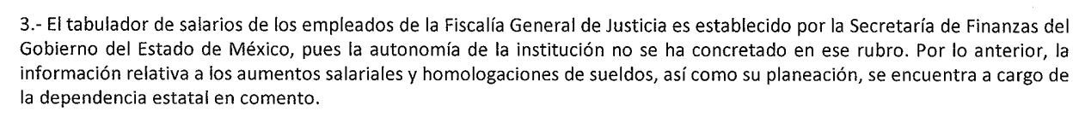

- Es decir que, el sujeto obligado no es competente de atender la solicitud de información es uno diverso del de mérito por lo cual se declinó la incompetencia.

- En ese contexto, la Ley de Transparencia y Acceso a la Información Pública del Estado de México y Municipios, establece al caso concreto lo siguiente:

“Artículo 167. Cuando las unidades de transparencia determinen la notoria incompetencia por parte de los sujetos obligados, dentro del ámbito de aplicación, para atender la solicitud de acceso a la información, deberán comunicarlo al solicitante, dentro de los tres días hábiles posteriores a la recepción de la solicitud y, en su caso orientar al solicitante, el o los sujetos obligados competentes.
Si los sujetos obligados son competentes para atender parcialmente la solicitud de acceso a la información, deberá dar respuesta respecto de dicha parte.
Respecto de la información sobre la cual es incompetente se procederá conforme lo señala el párrafo anterior.
Si transcurrido el plazo señalado en el primer párrafo de este artículo, el sujeto obligado no declina la competencia en los términos establecidos, podrá canalizar la solicitud ante el sujeto obligado competente.”
Énfasis añadido

- De dicho precepto legal se desprende que cuando se advierta en la solicitud de información una notoria incompetencia total o parcial o como se desprende del caso concreto, este deberá de comunicarlo al solicitante en un plazo de tres días hábiles posteriores a la interposición de la solicitud de información.

- En esa tesitura, la solicitud de información fue ingresada el día veintinueve de mayo de dos mil veintitrés, por lo que el termino de tres días hábiles correspondió del día quince de agosto al veintidós de abril de dos mil veintitrés, por lo que si el SUJETO OBLIGADO comunicó la incompetencia al solicitante el día cinco de septiembre de dos mil veintidós, se concluye que se realizó fuera del lapso legalmente establecido para tal efecto, por tanto al haberse cumplido con lo dispuesto por la ley de la materia, no resulta procedente en el presente proveído ordenar al SUJETO OBLIGADO a que genere un Acuerdo de Incompetencia que genere certeza jurídica al solicitante.

- Sirve para robustecer lo anterior:

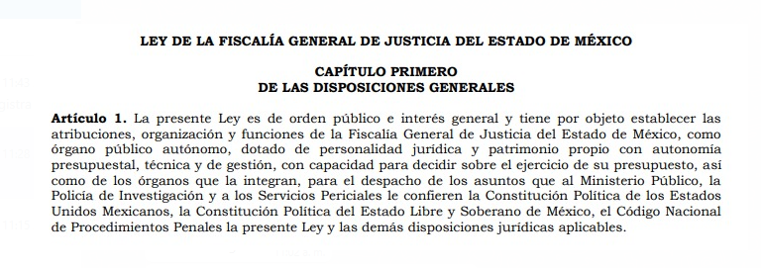
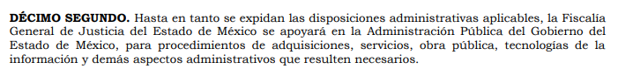

- De lo anterior se establece que si bien es cierto la Fiscalía General de Justicia del Estado de México, es un Órgano Autónomo con autonomía presupuestal y de gestión; también cierto es que, respecto de la autonomía referente a los salarios, aumentos salariales y homologación de sueldos de los C. Agentes del Ministerio Público (siendo el caso concreto que nos ocupa), se encuentran a cargo de la Secretaría de Finanzas; razón por la cual el Sujeto Obligado se encontró impedido para poder contestar lo relativo al numeral 5 y que ahora es motivo de inconformidad en el presente Recurso de Revisión.

- En ese contexto, el PRESUPUESTO DE EGRESOS DEL GOBIERNO DEL ESTADO DE MÉXICO PARA EL EJERCICIO FISCAL 2022, refiere lo siguiente:
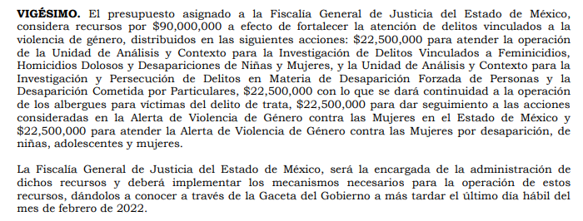
- Por su parte el Periódico Oficial, Gaceta de Gobierno, de fecha treinta y uno de enero de dos mil veintidós, a la letra refiere:
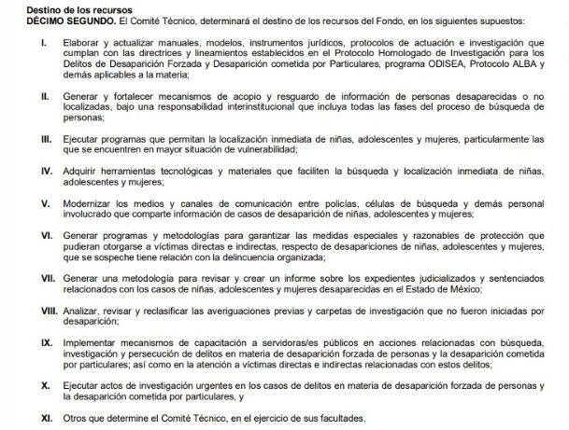

- Es por lo anterior que, se establece que dentro de las funciones y atribuciones de la Fiscalía General de Justicia del Estado de México, no se desprende que se encuentre la información solicitada por EL RECURRENTE, toda vez que los presupuestos de referencia se encuentran destinados a rubros operativos no así a cuestiones administrativas como lo es la homologación de salarios, de lo establecido con anterioridad nos encontramos ante un hecho del cual es competente conocer el Gobierno del Estado de México a través de la Secretaría de Finanzas y no así de la Fiscalía General de Justicia del Estado de México, como lo hizo de conocimiento el Sujeto Obligado en su oficio de fecha 02 de septiembre de dos mil veintidós.
- Respecto del numeral 6, en materia de transparencia y acceso a la información pública, resultan improcedentes e inatendibles para el SUJETO OBLIGADO y este Órgano Garante; toda vez que se aprecia con claridad que no corresponden al ejercicio del derecho de acceso a la información pública, sino a uno diverso como lo es el ejercicio del derecho de petición, al corresponder a una pregunta de dónde se requiere que el SUJETO OBLIGADO emita un pronunciamiento con relación a un hecho futuro e inexistente a la fecha de la interposición de la solicitud de información, como lo es el momento, plazo o fecha futura en que eventualmente se dará solución a un hecho que el particular considera como una problemática.

- Contexto del cual, -se insiste- este Instituto no puede realizar pronunciamiento alguno, toda vez que ello no corresponde al ejercicio de derecho de acceso a la información, el cual grosso modo consiste en que las personas soliciten información que se genere, posea y administre por los sujetos obligados en diverso soporte documental, previo a la interposición de la solicitud de información; luego entonces al solicitar que más bien se realice una tarea o se emprendan ciertas acciones, se colige que se está entonces en presencia del ejercicio del derecho de petición.

- Lo anterior resulta así, porque al solicitar que se realicen determinadas tareas o plantear preguntas, dudas o cuestionamientos, ciertamente debe entenderse por derecho de petición y no por derecho de acceso a la información pública.

- A mayor abundamiento, el Maestro Ignacio Burgoa Orihuela, define al derecho de petición como: “… Un Derecho Público subjetivo individual de la Garantía Respectiva Consagrada en el Artículo 8 de la Ley Fundamental. En tal virtud, la persona tiene la facultad de acudir a cualquier autoridad, formulando una solicitud o instancia escrito de cualquier índole, la cual adopta, específicamente, el carácter de simple petición administrativa, acción o recurso, etc. “ (Sic)

- Por su parte, David Cienfuegos Salgado, concibe al derecho de petición como “el derecho de toda persona a ser escuchado por quienes ejercen el poder público. ”

- Al este respecto, y con la finalidad de DIFERENCIAR el derecho de petición al derecho de acceso a la información, resulta conducente señalar la definición de José Guadalupe Robles, conceptualiza el derecho a la información como “un derecho fundamental tanto de carácter individual como colectivo, cuyas limitaciones deben estar establecida en la ley, así como una garantía de que la información sea transmitida con claridad y objetividad, por cuanto a que es un bien jurídico que coadyuva al desarrollo de las personas y a la formación de opinión pública de calidad para poder participar y luego influir en la vida pública. “(Sic)

- Asimismo, el derecho a la información constituye una prerrogativa a acceder a documentación en poder de los Sujetos Obligados, no así a realizar cuestionamientos, o manifestaciones subjetivas. Sirve de apoyo a lo anterior la definición de derecho a la información de Ernesto Villanueva Villanueva que a la letra dice: “la prerrogativa de la persona para acceder a datos, registros y todo tipo de informaciones en poder de entidades públicas y empresas privadas que ejercen gasto público o cumplen funciones de autoridad, con las excepciones taxativas que establezca la ley en una sociedad democrática.” (Sic)

- Ahora bien, para entender los alcances de la información pública, se considera importante citar el criterio de interpretación en el orden administrativo número 0002-11, emitido por Acuerdo del Pleno de este Instituto de Transparencia y Acceso a la Información Pública del Estado de México y Municipios, publicado en el Periódico Oficial del Gobierno del Estado Libre y Soberano de México “Gaceta del Gobierno” el diecinueve de octubre de dos mil once, cuyo rubro y texto dispone:

“CRITERIO 0002-11
INFORMACIÓN PÚBLICA, CONCEPTO DE, EN MATERIA DE TRANSPARENCIA. INTERPRETACIÓN TEMÁTICA DE LOS ARTÍCULOS 2, FRACCIÓN V, XV, Y XVI, 32, 4,11 Y 41. De conformidad con los artículos antes referidos, el derecho de acceso a la información pública, se define en cuanto a su alcance y resultado material, el acceso a los archivos, registros y documentos públicos, administrados, generados o en posesión de los órganos u organismos públicos, en virtud del ejercicio de sus funciones de derecho público, sin importar su fuente, soporte o fecha de elaboración.
En consecuencia el acceso a la información se refiere a que se cumplan cualquiera de los siguientes tres supuestos:
Que se trate de información registrada en cualquier soporte documental, que en ejercicio de las atribuciones conferidas, sea generada por los Sujetos Obligados;
Que se trate de información registrada en cualquier soporte documental, que en ejercicio de las atribuciones conferidas, sea administrada por los Sujetos Obligados, y
Que se trate de información registrada en cualquier soporte documental, que en ejercicio de las atribuciones conferidas, se encuentre en posesión de los Sujetos Obligados.”

- De lo anterior, se puede concluir que, en el derecho de acceso a la información, la petición se encamina primordialmente a permitir el acceso a datos, registros y todo tipo de información pública que conste en documentos, sea generada o se encuentre en posesión de la autoridad, mientras que; en el derecho de petición la pretensión del peticionario consiste generalmente en obligar a la autoridad responsable a que actúe en el sentido de contestar lo solicitado

- Es así que, la obligación de los Sujetos Obligados de dar acceso a la información pública que generen, administren o posean, se tendrá por cumplida cuando el solicitante tenga a su disposición la información requerida, o cuando realice la consulta de la misma en el lugar que ésta se localice, siempre y cuando así resultare procedente, por tanto se logra concluir que la respuesta emitida de manera inicial es procedente.

- En ese tenor, por lo que hace a los motivos de inconformidad vertidos por el RECURRENTE, los mismos resultan inatendibles al actualizarse la figura del sobreseimiento, que impide el estudio de los agravios planteados.

Determinación

- Por lo anteriormente expuesto, este Órgano Garante considera parcialmente fundadas las razones o motivos de inconformidad que plantea el RECURRENTE, determinando MODIFICAR la respuesta del SUJETO OBLIGADO, por lo que con fundamento en lo prescrito en los artículos 5 párrafos vigésimo noveno, trigésimo y trigésimo primero fracciones IV y V de la Constitución Política del Estado Libre y Soberano de México; 2, fracción II; 29, 36 fracciones I y II; 176, 178, 181, 185 de la Ley de Transparencia y Acceso a la Información Pública del Estado de México y Municipios, este ÓRGANO GARANTE emite los siguientes.

- Por lo anteriormente expuesto y fundado, este ÓRGANO GARANTE emite los siguientes:

R E S O L U T I V O S

PRIMERO. Resultan parcialmente fundadas las razones o motivos de inconformidad hechos valer en el Recurso de Revisión 14668/INFOEM/IP/RR/2022, en términos del considerando CUARTO de la presente resolución.

SEGUNDO. Se MODIFICA la respuesta emitida por el Fiscalía General de Justicia del Estado de México y se ORDENA entregar vía Sistema de Acceso a la Información Mexiquense (SAIMEX), lo siguiente:

- Acuerdo del Comité de Transparencia, en el que se declare su incompetencia parcial para atender la solicitud de información 00641/FGJ/IP/2022.

TERCERO. Notifíquese la presente resolución al Titular de la Unidad de Transparencia del Sujeto Obligado, para que conforme al artículo 186 último párrafo, 189 segundo párrafo y 194 de la Ley de Transparencia y Acceso a la Información Pública del Estado de México y Municipios; dé cumplimiento a lo ordenado dentro del plazo de diez días hábiles, e informe a este Instituto en un plazo de tres días hábiles siguientes sobre el cumplimiento dado a la presente y, se le apercibe que en caso de negarse a cumplir la presente resolución o hacerlo de manera parcial, se le impondrá una medida de apremio de conformidad con lo previsto en los artículos 198, 200, fracción III; 214, 215 y 216 de la Ley de Transparencia y Acceso a la Información Pública del Estado de México y Municipios.

CUARTO. De conformidad con el artículo 198 de la Ley de Transparencia y Acceso a la Información Pública del Estado de México y Municipios, de considerarlo procedente, el SUJETO OBLIGADO de manera fundada y motivada, podrá solicitar una ampliación de plazo para el cumplimiento de la presente resolución.

QUINTO. Notifíquese a EL RECURRENTE la presente resolución, vía SAIMEX.
SEXTO. Se hace del conocimiento de EL RECURRENTE que, de conformidad con lo establecido en el artículo 196 de la Ley de Transparencia y Acceso a la Información Pública del Estado de México y Municipios, en caso de que considere que la resolución le cause algún perjuicio podrá impugnarla vía juicio de amparo en los términos de las leyes aplicables.

ASÍ LO APROBÓ POR UNANIMIDAD DE VOTOS, EL PLENO DEL INSTITUTO DE TRANSPARENCIA, ACCESO A LA INFORMACIÓN PÚBLICA Y PROTECCIÓN DE DATOS PERSONALES DEL ESTADO DE MÉXICO Y MUNICIPIOS, CONFORMADO POR LOS COMISIONADOS JOSÉ MARTÍNEZ VILCHIS; MARÍA DEL ROSARIO MEJÍA AYALA; SHARON CRISTINA MORALES MARTÍNEZ; LUIS GUSTAVO PARRA NORIEGA Y GUADALUPE RAMÍREZ PEÑA; EN LA TRIGÉSIMA OCTAVA SESIÓN ORDINARIA CELEBRADA EL VEINTICINCO (25) DE OCTUBRE DE DOS MIL VEINTITRÉS, ANTE EL SECRETARIO TÉCNICO DEL PLENO ALEXIS TAPIA RAMÍREZ.

BURGOA ORIHUELA Ignacio. Diccionario De Derecho Constitucional, Garantías y Amparo. Ed. Porrúa, S.A., México. 1992. p. 115.
CIENFUEGOS SALGADO David. El Derecho de Petición en México. Ed. Instituto de Investigaciones Jurídica UNAM. México 2004. p. 31
ROBLES HERNÁNDEZ José Guadalupe. Derecho de la Información y Comunicación Pública. Ed. Universidad de Occidente. México. 2004, p. 72.
VILLANUEVA VILLANUEVA Ernesto. Derecho de la Información, Ed. Porrúa. S.A., México. 2006. p. 270.

